SOLUTION DE BRIEF SUR DATA WAREHOUSE

Contexte du projet
La société El-massar veut gérer ses commandes en lui créant une petite base de données (OLTP). Elle vend des produits identifiés par une référence, un libellé, une catégorie, un prix et une quantité stock. Ses clients sont identifiés par un code, un nom, un prénom, une adresse et un numéro de téléphone. Les clients de la société EL-massar peuvent passer des commandes avec un code commande, une date et un montant. Cette commande contient un ou plusieurs produits. Travail à faire :
- Modéliser l’entité-association
- Transformer la modélisation entité-association en un modèle logique des données
- Transformer le modèle logique de données en un modèle physique de données
- Implémenter le modèle logique de données en créant la base de données BD_EL_MASSAR
Technologie à utiliser pour la création de la base de données est : SQL

Resolution :
1)Modélisation entité_association

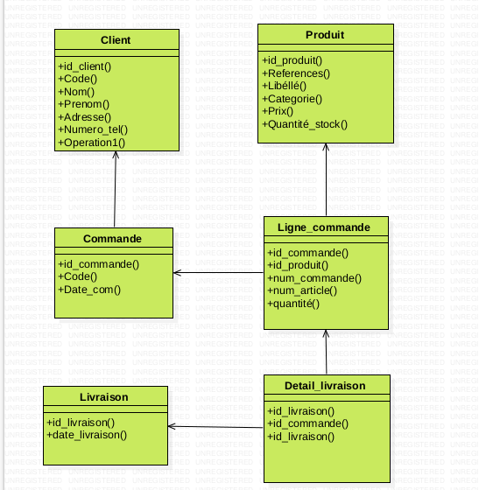

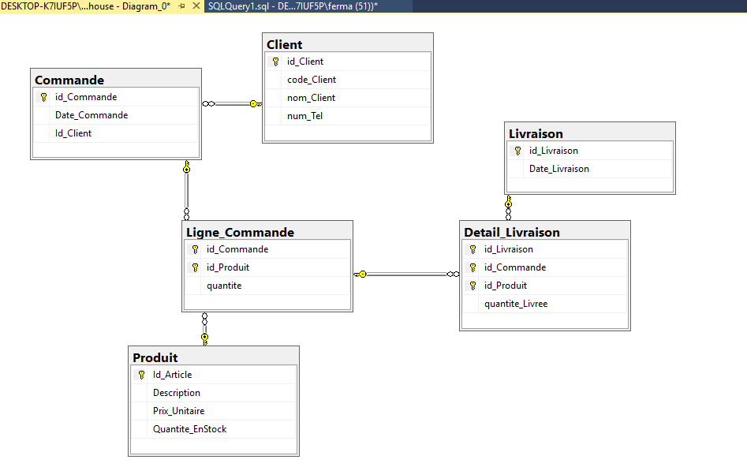

MODEL LOGIQUE DE DONNEES

CREATE TABLE Client
(
id_Client INTEGER NOT NULL,
code_Client INTEGER NOT NULL.
nom_Client VARCHAR(20) NOT NULL,
num_Téléphone VARCHAR(15) NOT NULL,
PRIMARY KEY(id_Client)) ;

CREATE TABLE Produit
(
Id_Article INTEGER NOT NULL,
Description VARCHAR(20),
Prix_Unitaire DECIMAL(10,2) NOT NULL,
Quantité_EnStock INTEGER DEFAULT 0 NOT NULL CHECK (quantitéEnStock >= 0),
PRIMARY KEY (id_Article),) ;

CREATE TABLE Commande
(
Id_Commande INTEGER NOT NULL,
Date_Commande DATE NOT NULL,
Id_Client INTEGER NOT NULL,
PRIMARY KEY (id_Commande),
FOREIGN KEY (id_Client) REFERENCES Client) ;

CREATE TABLE Ligne_Commande
(
Id_Commande INTEGER NOT NULL,
id_Produit INTEGER NOT NULL,
quantite INTEGER NOT NULL CHECK (quantité > 0),
PRIMARY KEY (id_Commande, id_Produit),
FOREIGN KEY (id_Commande) REFERENCES Commande,
FOREIGN KEY (id_Produit) REFERENCES Article) ;

CREATE TABLE Livraison
(
Id_Livraison INTEGER NOT NULL,
Date_Livraison DATE NOT NULL,
PRIMARY KEY (noLivraison)
) ;

CREATE TABLE DétailLivraison
(
id_Livraison INTEGER NOT NULL,
id_Commande INTEGER NOT NULL,
id_Produit INTEGER NOT NULL,
quantite_Livree INTEGER NOT NULL CHECK (quantite_Livree > 0),
PRIMARY KEY (id_Livraison, id_Commande, id_Produit),
FOREIGN KEY (id_Livraison) REFERENCES Livraison,
FOREIGN KEY (id_Commande, id_Produit) REFERENCES Ligne_Commande

